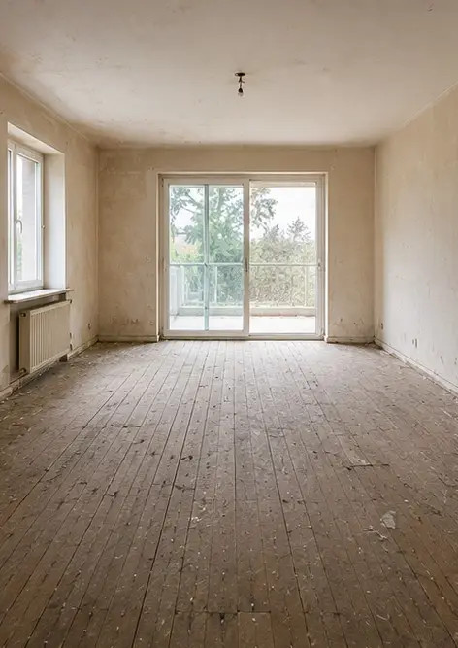 | Photo n°1 État du salon avant rénovation
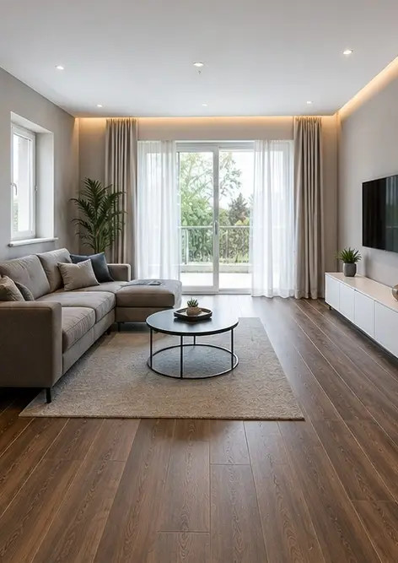 | Photo n°2 État du salon après rénovation
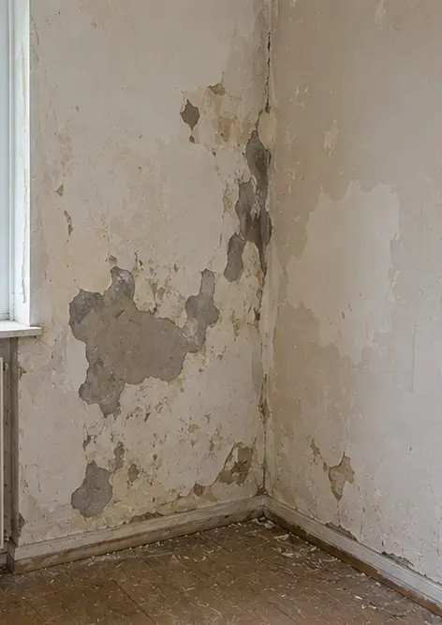 | Photo n°3 État du mur avant les travaux de réparation
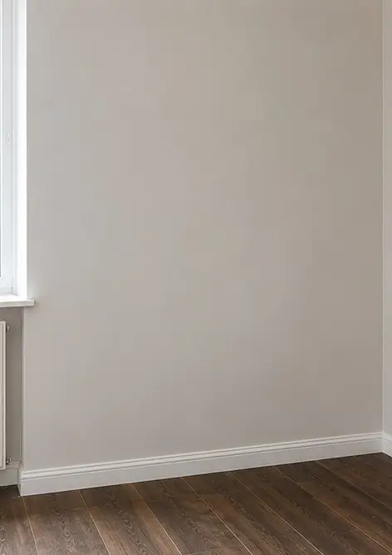 | Photo n°4 État du mur après les travaux de réparation
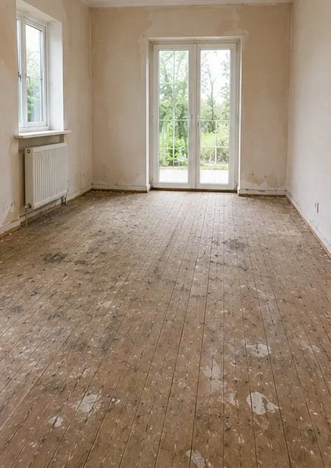 | Photo n°5 État du revêtement de sol avant remplacement
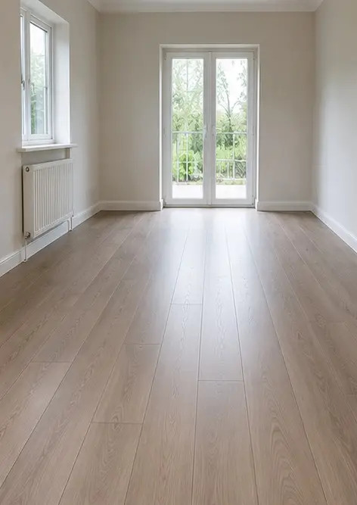 | Photo n°6 État du revêtement de sol après remplacement
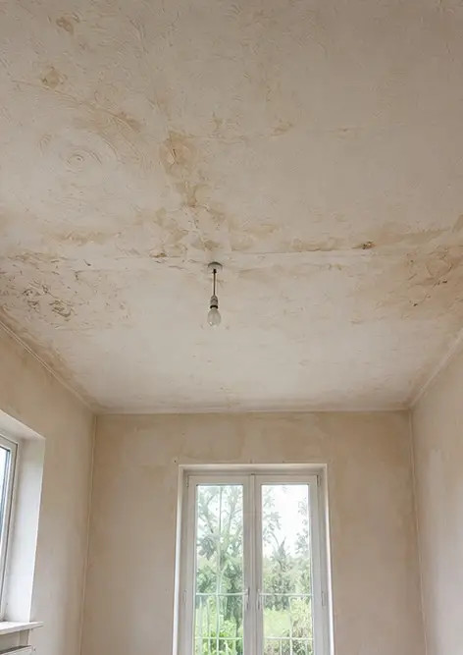 | Photo n°7 État du plafond avant rénovation
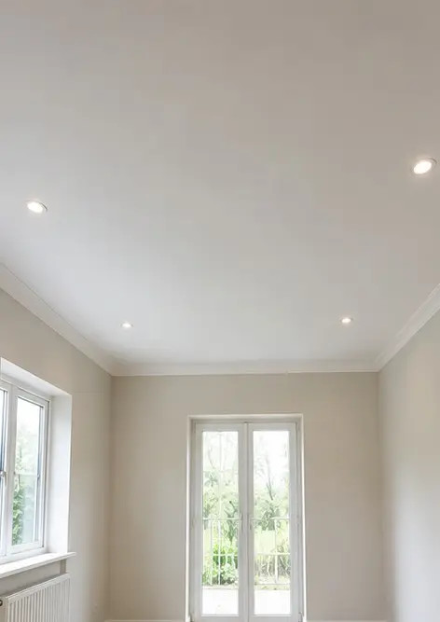 | Photo n°8 État du plafond après rénovation
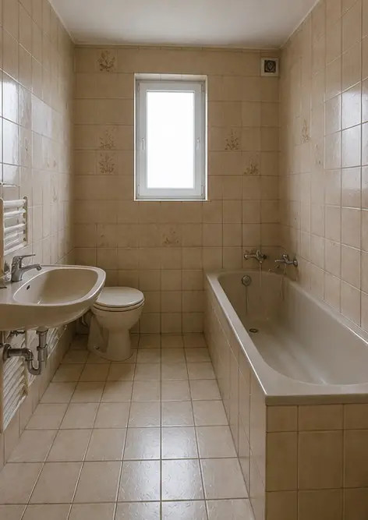 | Photo n°9 État de la salle de bain avant rénovation
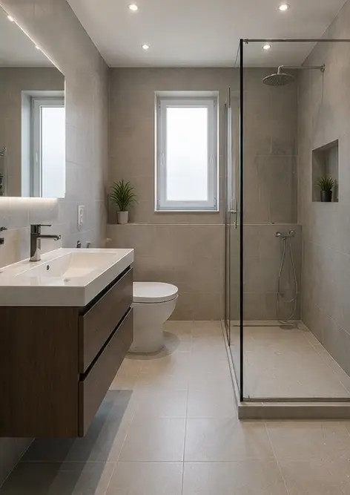 | Photo n°10 État de la salle de bain après rénovation
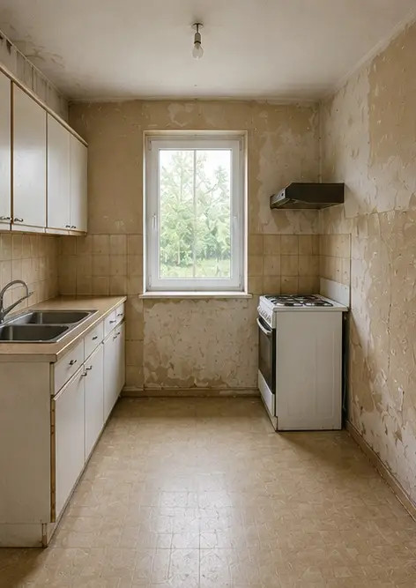 | Photo n°11 État de la cuisine avant rénovation
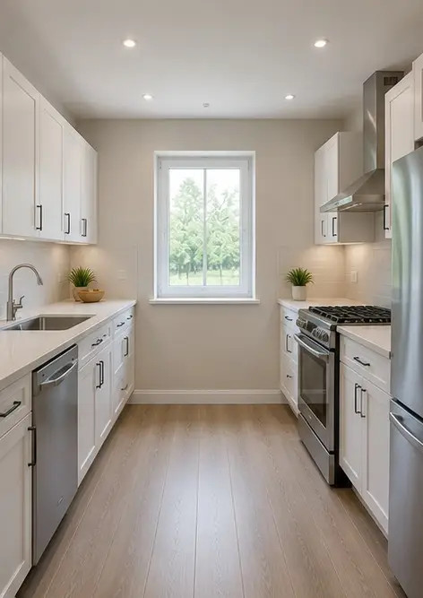 | Photo n°12 État de la cuisine après rénovation
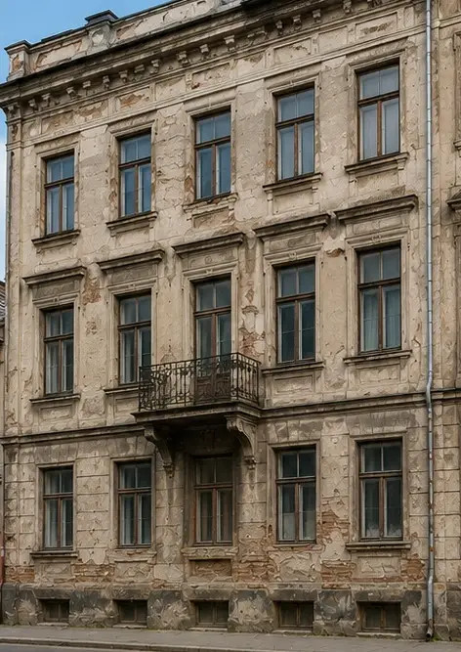 | Photo n°13 Façade du bâtiment avant les travaux de restauration
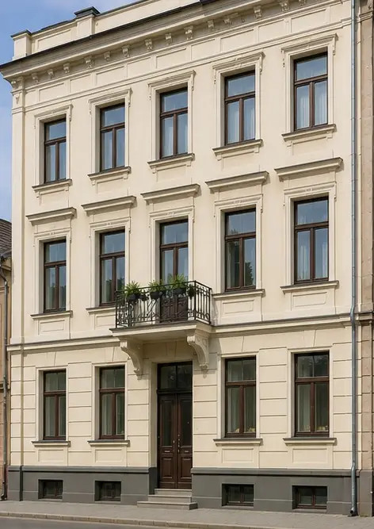 | Photo n°14 Façade du bâtiment après les travaux de restauration
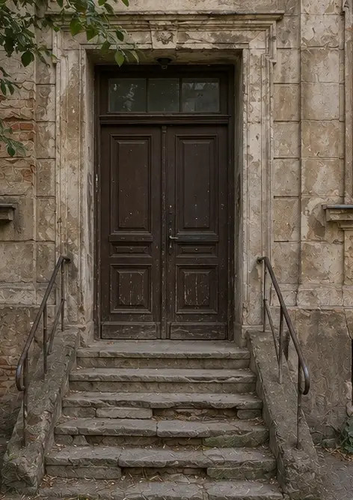 | Photo n°15 Entrée de la propriété avant amélioration
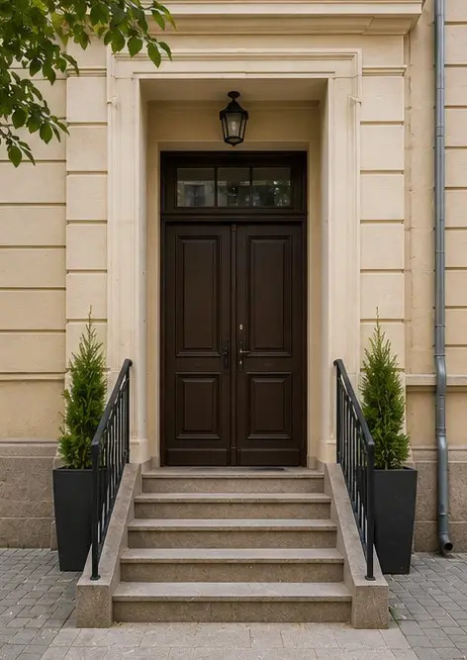 | Photo n°16 Entrée de la propriété après amélioration

Créez votre propre rapport photo en ligne

Utilisez Photo Reports pour créer des rapports photo structurés en PDF et Word avec des mises en page, des légendes et des outils d'exportation.

• Mises en page automatiques
• Export PDF et DOCX
• Légendes et commentaires photo
• Rapports avant/après
• Rapports d'inspection et de maintenance
https://photo-reports.online

